班级动态(2025.3.20)
一、晨间来园基本情况
1.来园人数： 应到23人，实到18人，今天大部分幼儿来园情绪好，能主动与同伴、老师打招呼，并积极愉快地参与到一日活动中。
2.户外活动：今天我们玩了滑滑梯，有的孩子能不推不挤地进行游戏，有的孩子能主动脱衣服，有的孩子能在活动后喝水……
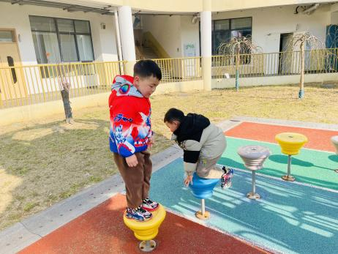 | 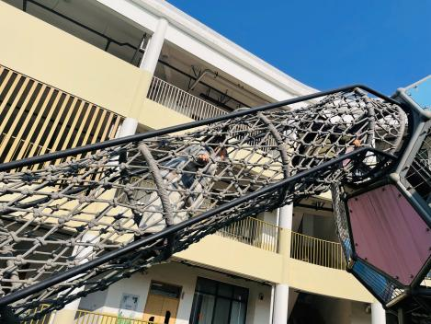 | 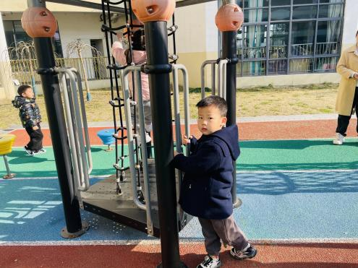
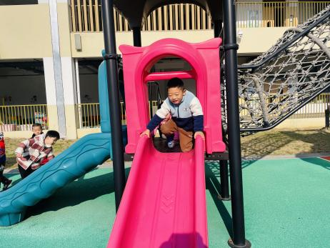 | 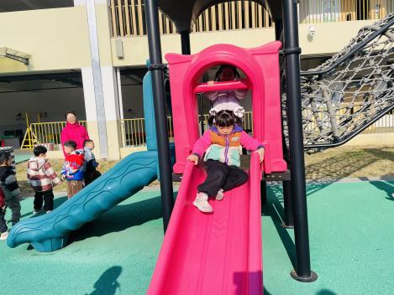 | 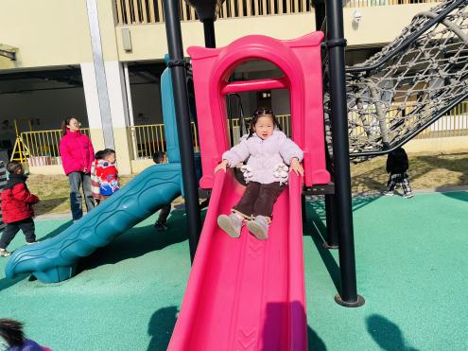
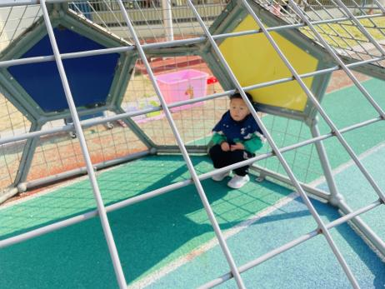 | 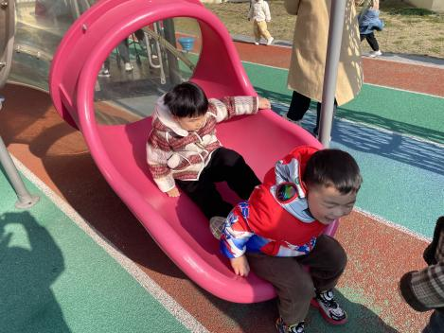

二、手工制作
孩子们在区域中很喜欢做泥工，经常会摆摆弄弄做一些小蜜蜂、小花朵。在区域中的小超市里还有很多地方是空着的，那我们可以做些什么来售卖呢？小朋友有的说项链，有的说小花，有的说水果，那我们就来做一个小水果吧！
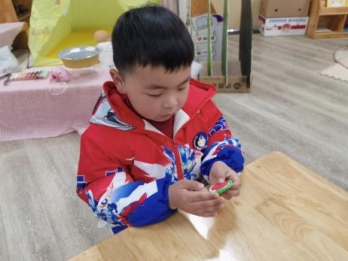 | 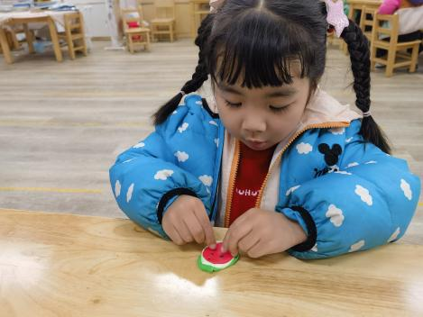 | 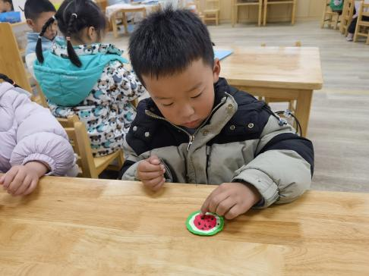
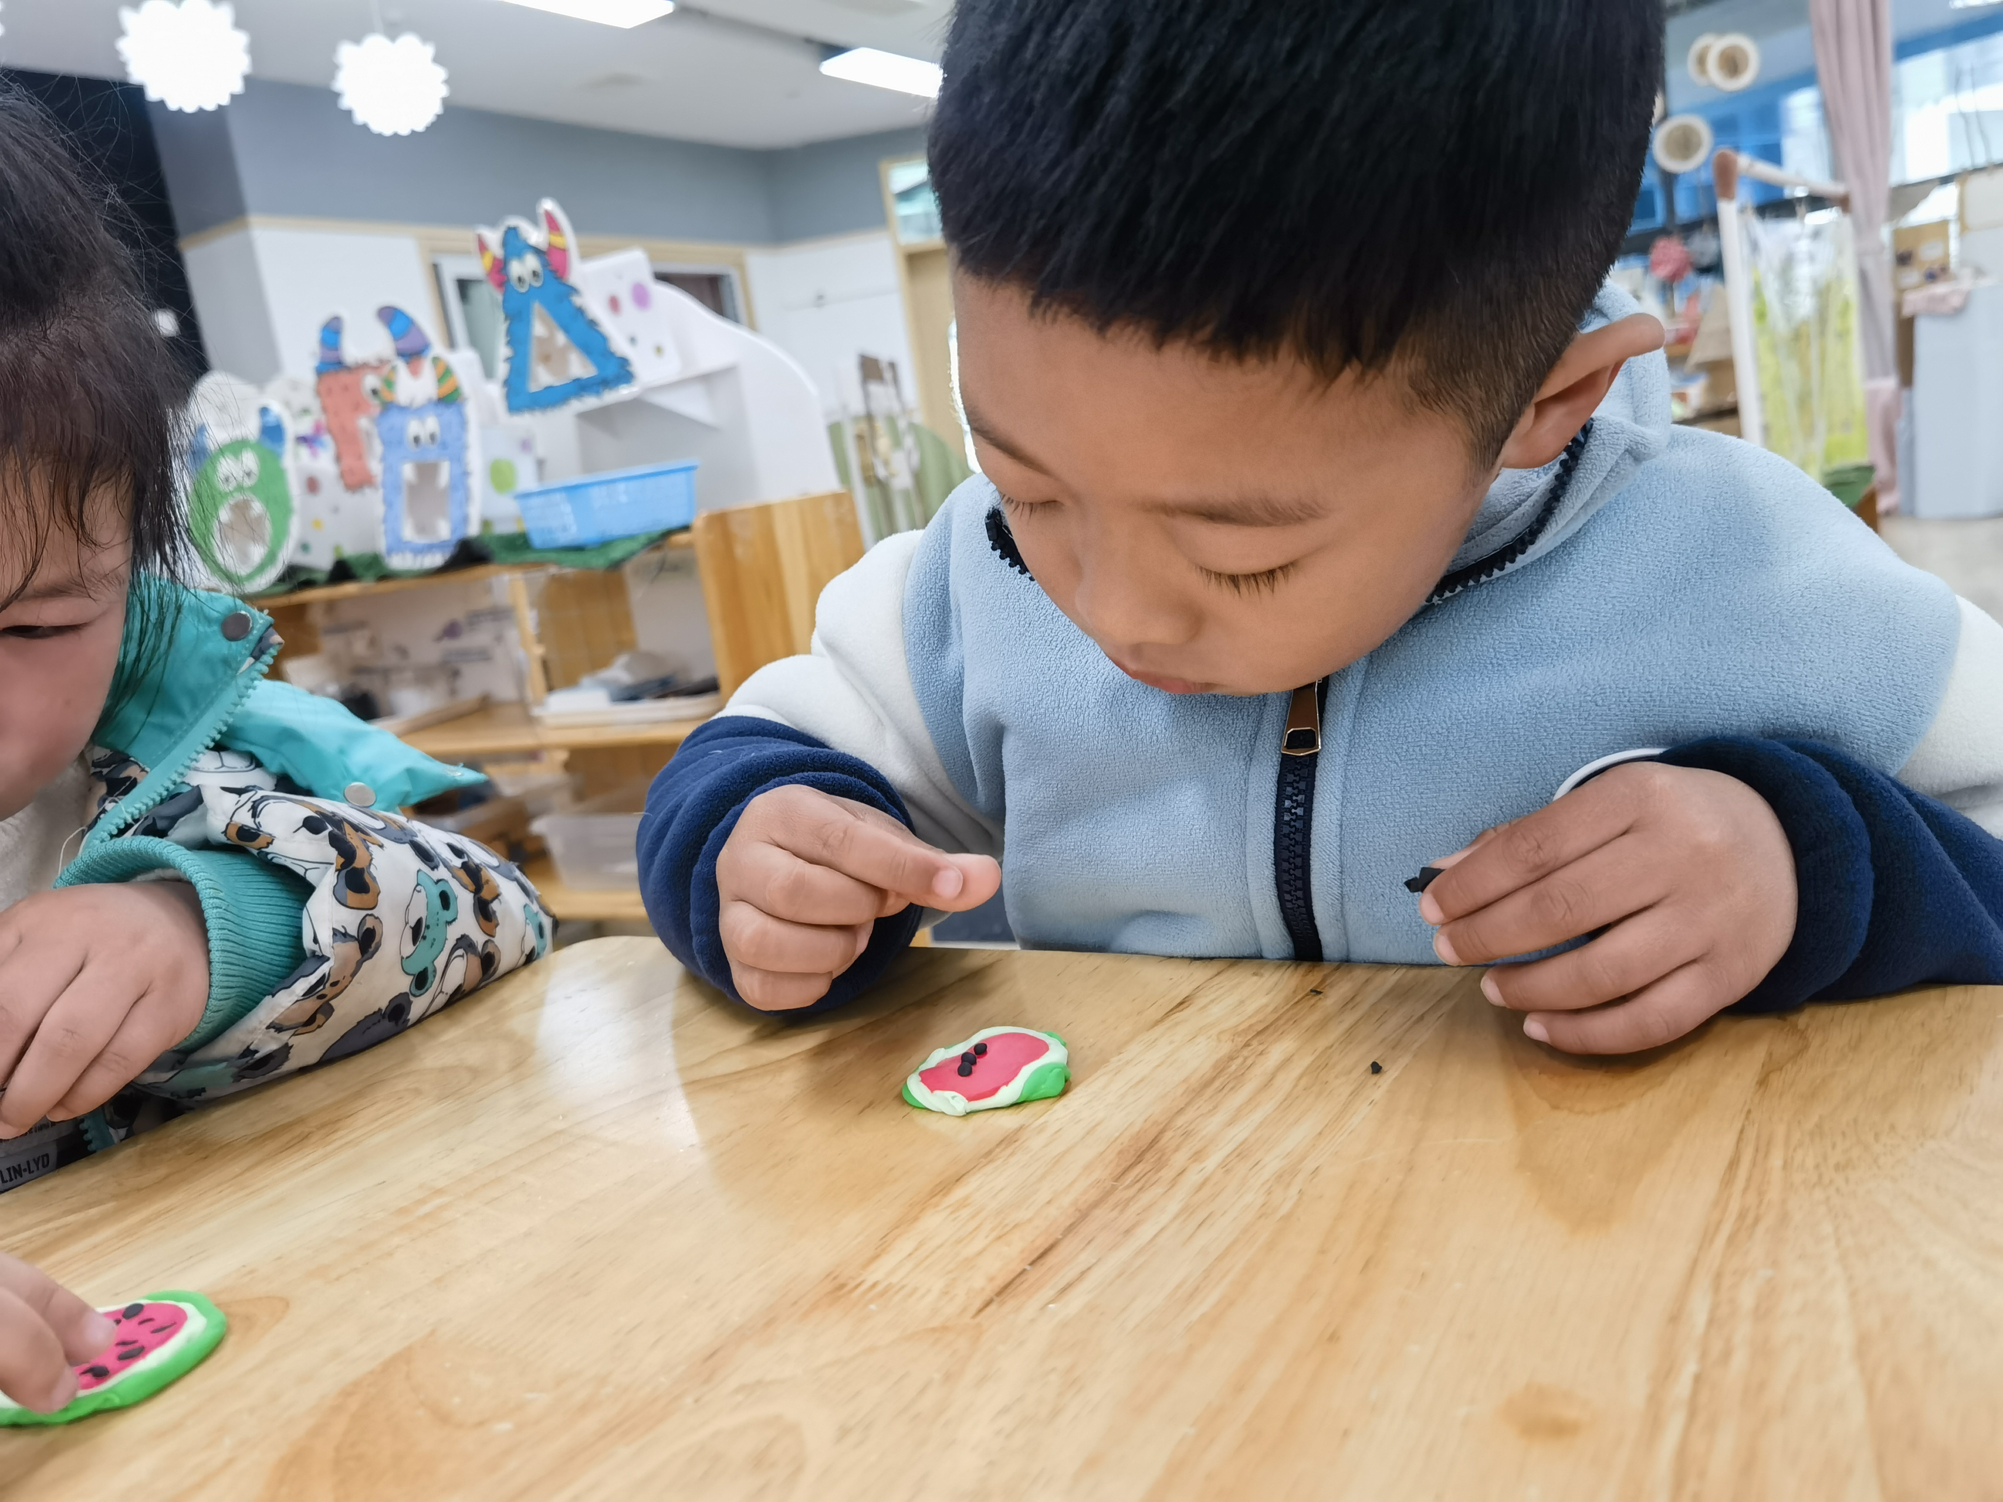 | 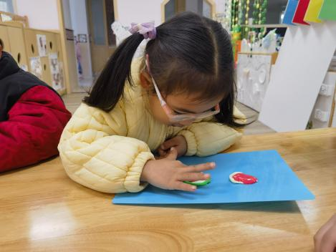 | 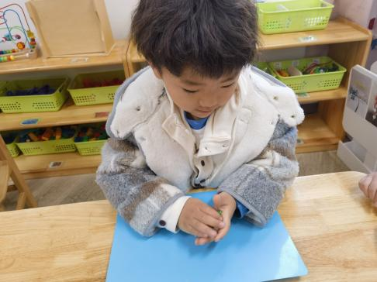
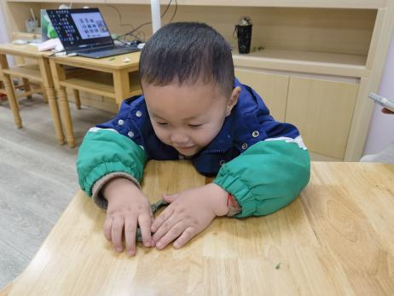 | 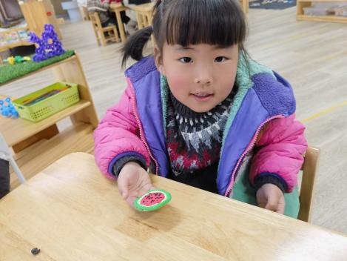 | 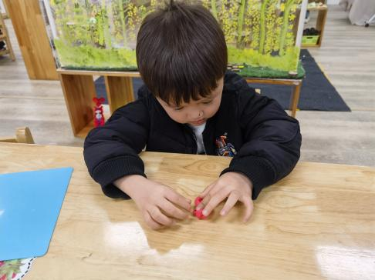
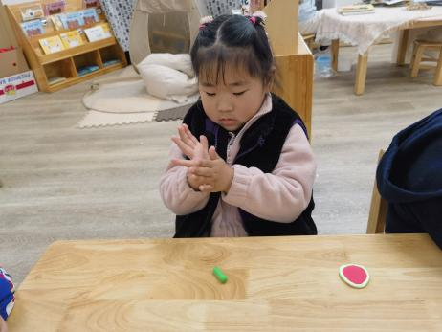 | 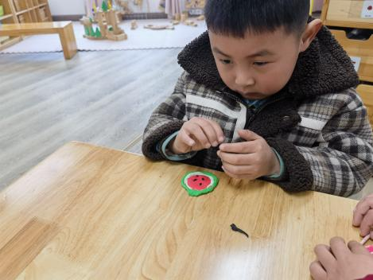 | 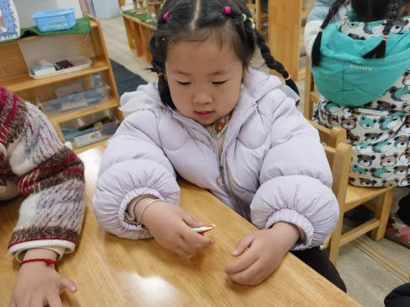
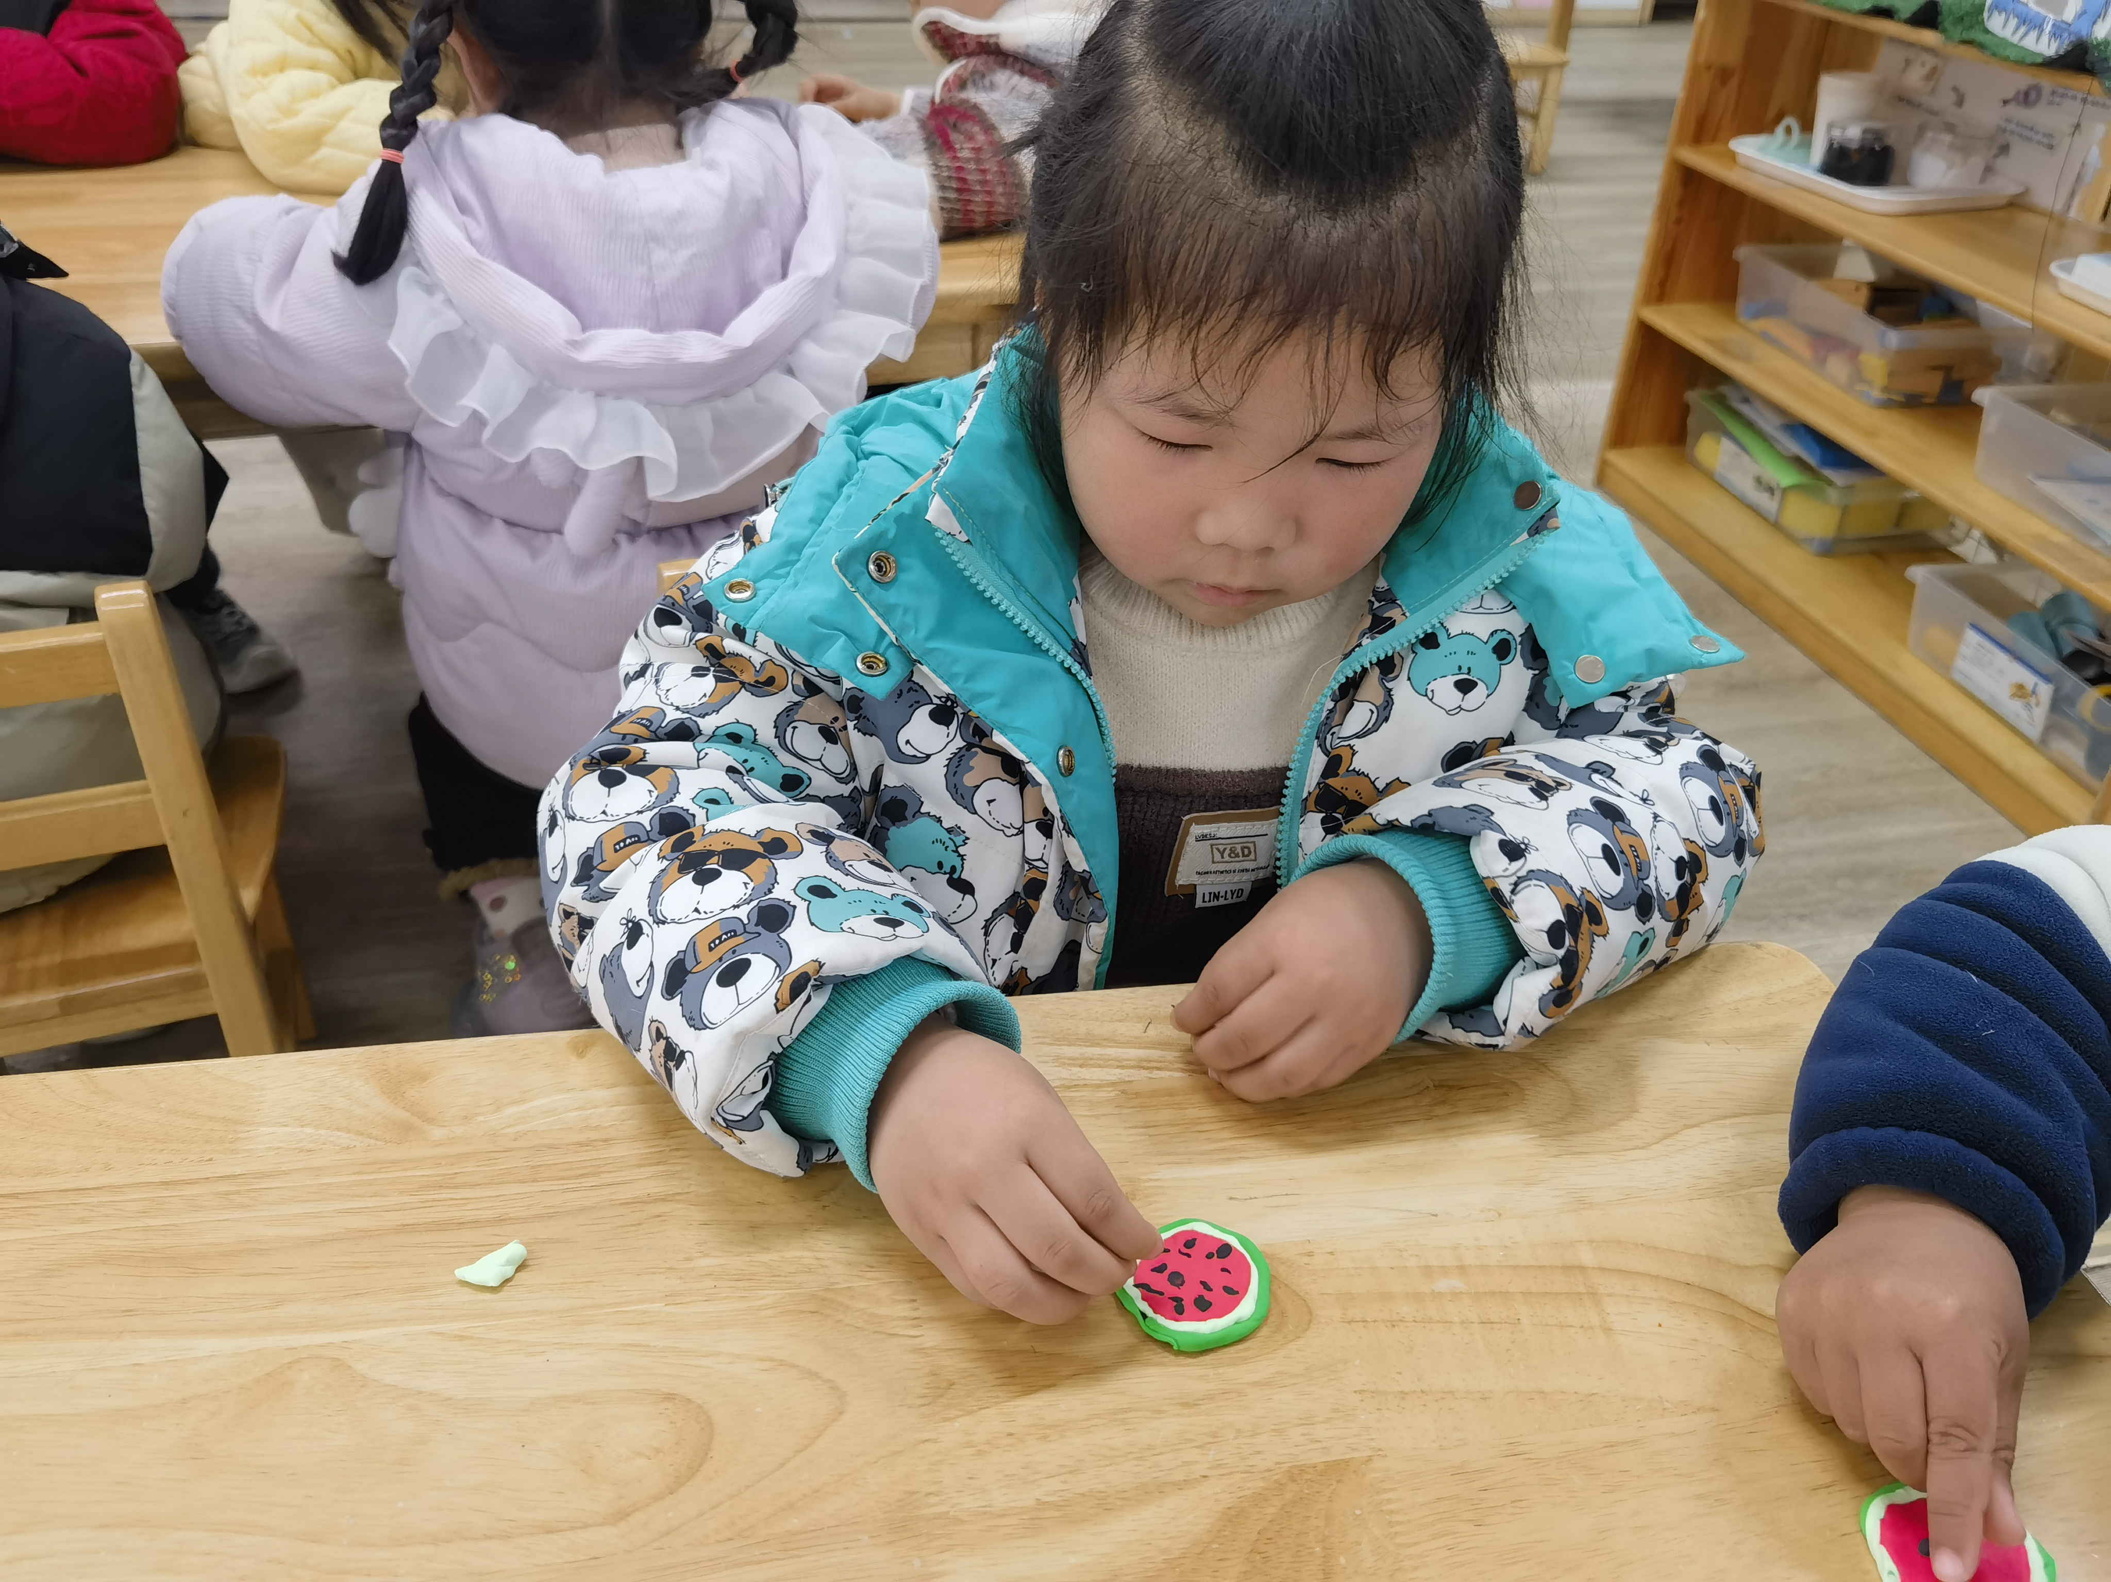 | 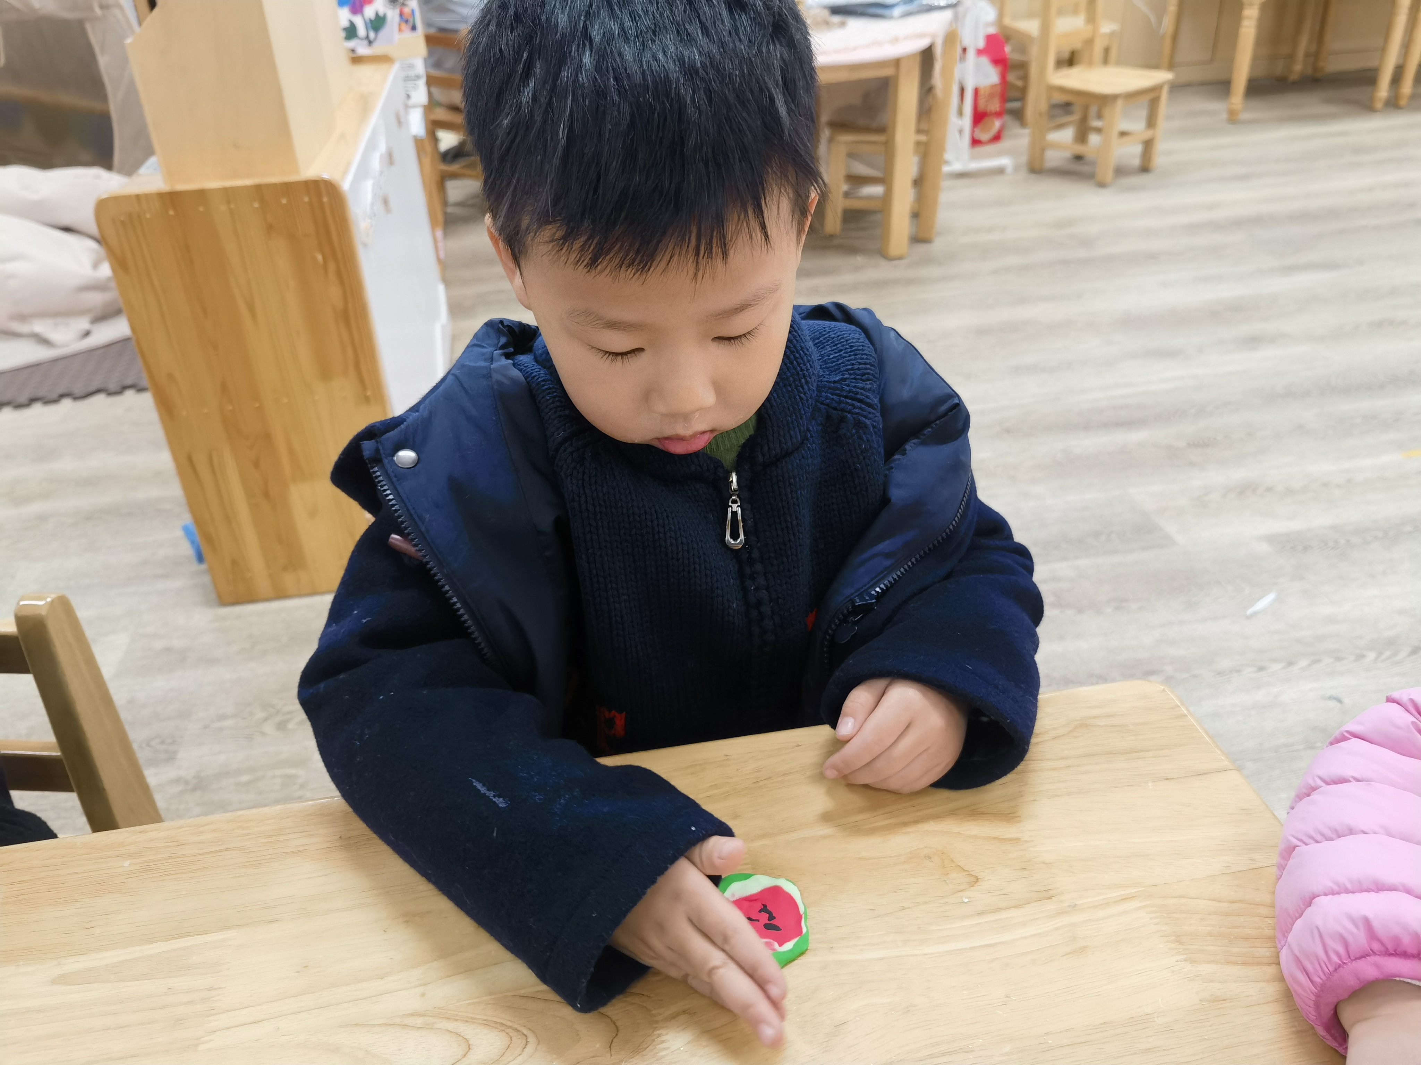 | 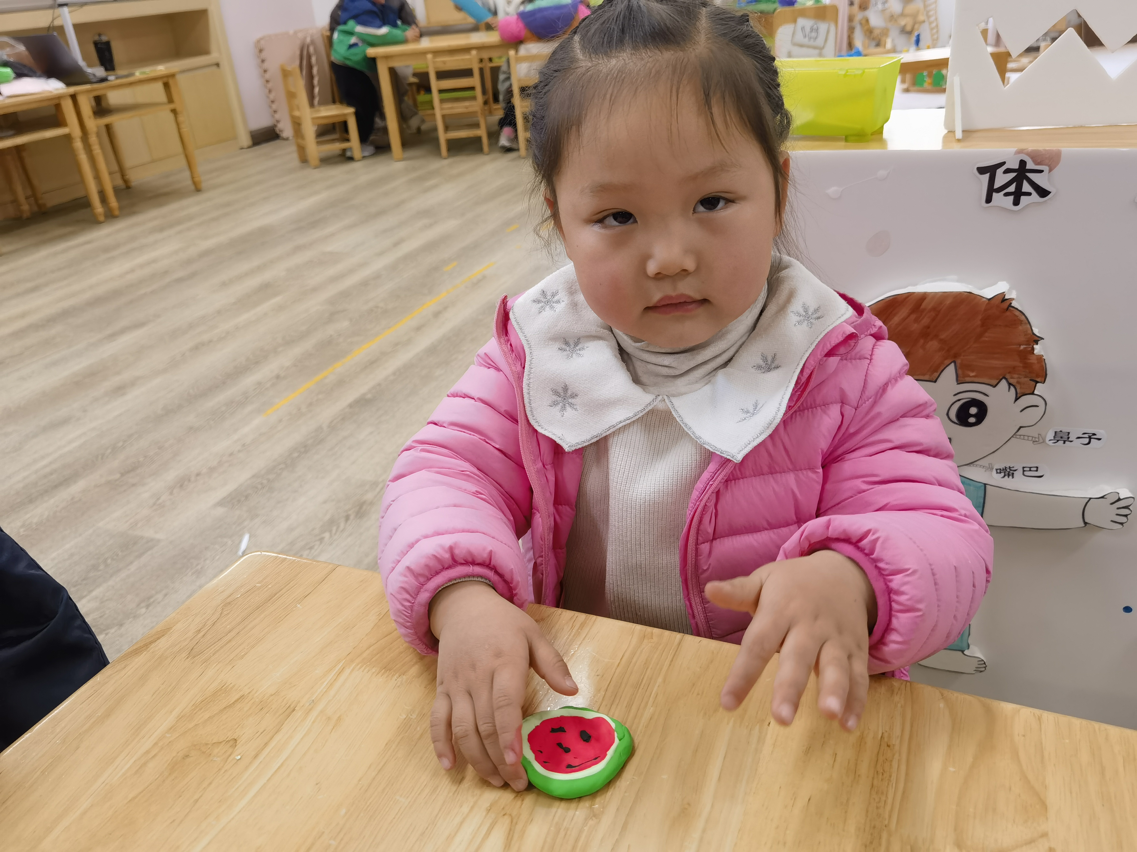
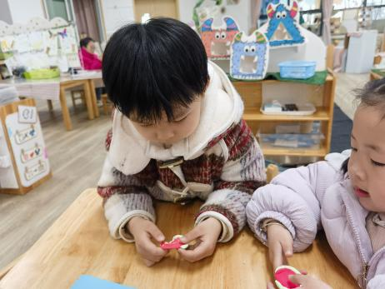 | 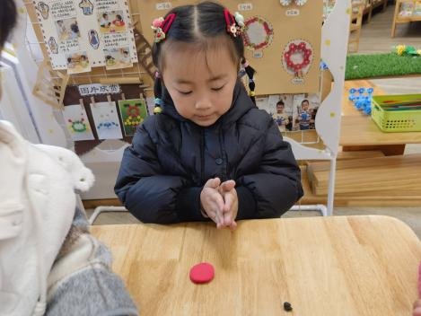 | 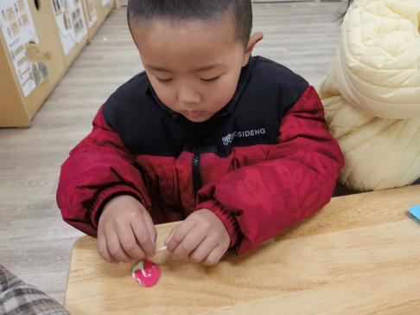
小班幼儿喜欢动手操作类游戏，在手工制作中，大部分孩子能够跟着步骤一步一步地做，周茉、林书妤、陈语汐、杨逸慧、吴宥昕、高星辰、程宇航、高沐泓、于佳怡、薛安迪小朋友的小手很灵巧，制作的西瓜片很细腻均匀，形象生动。

